Новейшие открытия (XX век):

Жак-Ив Кусто

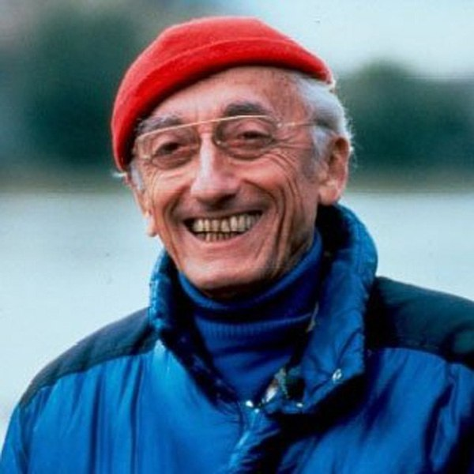

Знаменитый французский исследователь подводного мира Жак-Ив Кусто сказал: «Раньше природа устрашала человека, а теперь человек устрашает природу». Он сделал все, чтобы наш с вами мир избавился от страхов.

Кусто был пионером во многих областях — он изобрел акваланг, создал множество документальных фильмов о жизни моря, из которых многие завоевали различные награды, включая «Оскара», он написал много книг. Это был «самый знаменитый француз планеты» (социологические опросы показали, что по популярности он опережал даже генерала де Голля), герой Сопротивления, океанолог и путешественник.

Кусто родился 11 июня 1910 года в маленьком городке неподалеку от Бордо. Он был болезненным ребенком, но рано научился плавать и проводил на пляже все свободное время. Школе особенного внимания он не уделял и был исключен за разбитые окна. Повзрослев, Кусто поступил в военно-морскую академию Франции, во время Второй мировой войны он был разведчиком французского Сопротивления. Во время одной из миссий он под видом итальянского офицера проник в итальянский штаб и сфотографировал сверхсекретные документы, в том числе книгу шифров. За этот и другие подвиги позже его наградили Орденом почетного легиона, высшей наградой Франции.

Во время войны Кусто и снял свой первый подводный фильм, и — совместно с инженером Эмилем Ганьяном — в 1942 году разработал акваланг, подводный дыхательный аппарат, который дает ныряльщикам возможность дышать кислородом. В 1950 году Кусто купил бывший противоминный корабль «Калипсо» и начал путешествовать. В начале 1950-х он отправился на Красное море и снял первый подводный цветной фильм на глубине 150 футов. В 1956 году вышла первая его большая книга — «Безмолвный мир», тиражом пять миллионов экземпляров, впоследствии по ней был снят полнометражный фильм. В 1956 году фильм был отмечен высшим призом Каннского кинофестиваля, в 1957-м — получил «Оскара».

Зрителей потрясли сцены парения в прозрачной чужой среде, свободного плавания под водой, отрешенного общения с молчаливыми обитателями глубин. Сам акваланг, «водяные легкие», был символом свободы. Ведь аквалангист принципиально отличается от водолаза, связанного с сушей шлангом-пуповиной, полностью зависящего от кого-то «там, наверху». Он свободен и может парить в воде, покуда хватит воздушной смеси в баллонах. Он, глядя в маску, видит что-то совсем иное, отличное от надводного мира.

Если другие мореплаватели открывали для нас поверхность океана, то Кусто открыл для нас его глубины. В следующем веке мы будем стремиться в океанские недра.

Кроме «Безмолвного мира», Кусто написал еще десятки книг, включая двадцатитомную энциклопедию «Мир океана Жака Кусто». В 1970-е годы им было сформировано экологическое общество.

С 1957 года Жак-Ив Кусто являлся директором знаменитого Океанографического музея Монако, который благодаря ему превратился в передовое исследовательское учреждение. Кусто по праву считается одним из лучших популяризаторов научных знаний. Его книги и фильмы вызывают неизменный интерес у самой широкой публики и отличаются увлекательностью и простотой повествования.

Жак-Ив Кусто стал мощной корпорацией. Его телефильмы на протяжении многих лет смотрели люди всего мира. Лицо этого худого загорелого старика стало столь же знакомым, как лица самых знаменитых политиков и поп-звезд. Снятые его группой научно-популярные фильмы «Мир тишины», «Мир без солнца», многосерийный телевизионный цикл «Подводная Одиссея команды Кусто» закуплены многими странами мира.

Всей своей деятельностью этот человек говорил, что пришла пора перестать устрашать друг друга, а совместными усилиями всех живущих на Земле — будь то человек или микроорганизм — совершенствовать наш общий дом — биосферу нашей планеты.

Возглавляемое им Общество Кусто активно занималось сохранением жизни на Земле и откликалось на многие акции, помогающие этому. В начале 1996 года Кусто послал наблюдателя на ежегодное совещание.

Международной Комиссии по китам в Абердине, Шотландия. Он надеялся, что присутствие наблюдателей в качестве свидетелей и докладчиков о деятельности комиссии должно насторожить ее при рассмотрении вопросов об охоте на китов.

В июне 1997 года великого сына Франции не стало. Но многие его идеи и начинания ждут своего воплощения.

**Дополнительно.**

«Древнеримский корабль лежал в сумеречном голубом мире, где человеческое тело приобретало зеленоватый оттенок. Приглушенные солнечные лучи отсвечивали на хромированных регуляторах, на масках, серебрили пузыри выдыхаемого воздуха. Желтоватое дно отражало достаточно света, чтобы можно было заснять цветной кинофильм о работе ныряльщиков — первый, снятый на такой глубине» (Ж. И. Кусто. В мире безмолвия).

Зачем человеку Океан? В глубокой древности некоторые из наших предков смотрели на него как на пугающую запредельность, а другие — как на естественную среду обитания и единственный источник пропитания, но при этом держались поближе к суше. Прошло много времени, прежде чем путь по морям стал способом достижения новых земель, их освоения или захвата. Интерес к океану был сугубо утилитарным: «соленые просторы» использовались в транспортных и промысловых, а также военных целях. Знания об океанах и морях до середины ХХ в., как и интерес к ним, оставались очень поверхностными — во всех отношениях. То, что творилось в океанических глубинах (и насколько вообще глубок океан), оставалось предметом домыслов и мифов.

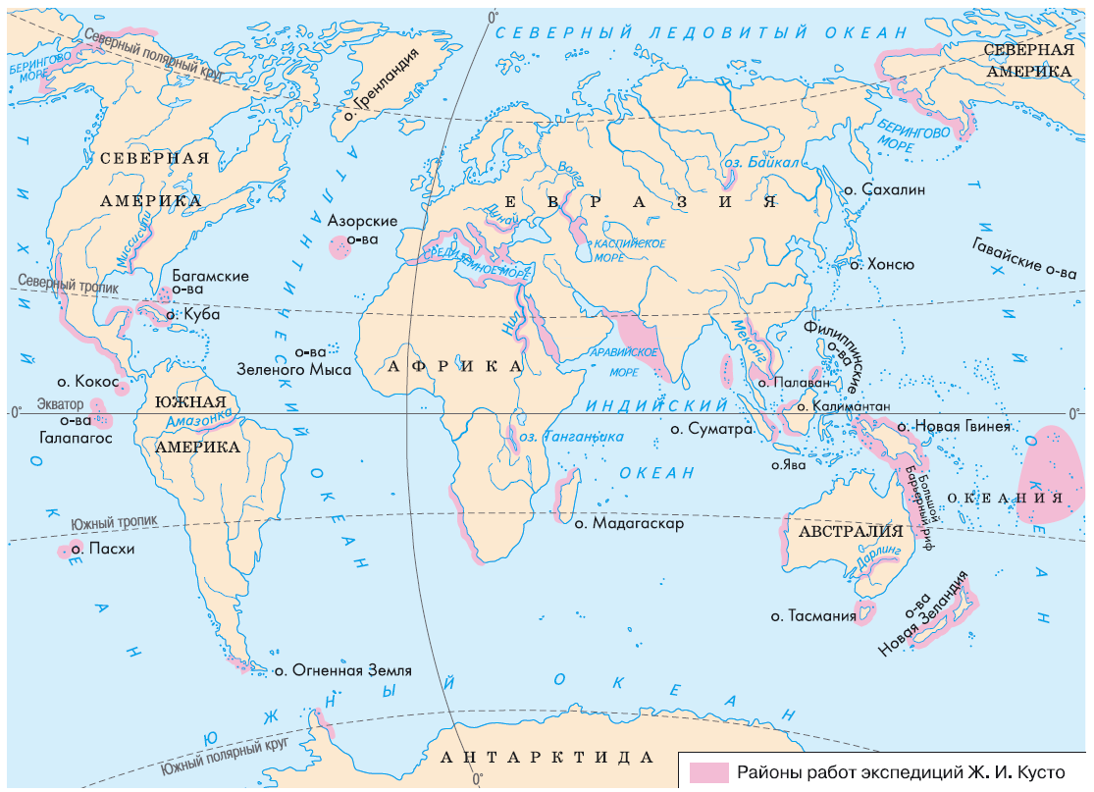

Хотя единичные промеры глубин в открытом океане при помощи ручного лота были сделаны еще в 1820-х гг., они не отличались точностью. Первую серьезную попытку исследовать океан и измерить его глубину во многих точках предприняла в 1872—1876 гг. британская экспедиция на корвете «Челленджер»; с нее и началась наука океанология. Но, хотя британцы собрали огромный фактический материал, для целостной картины рельефа океанического дна этого было очень мало.

Не слишком преуспели и другие экспедиции конца XIX — начала XX в. Для решения научных задач требовалась новая дорогостоящая техника, а для финансирования — причины более веские, чем чисто научный интерес.

В апреле 1912 г., столкнувшись с айсбергом, получил страшную пробоину и пошел ко дну гигантский лайнер «Титаник» вместе с 1,5 тыс. пассажиров. В поисках средства обнаружения ледяных гор-убийц на расстоянии немецкий физик Бем изобрел эхолотирование. Первыми за это изобретение ухватились военные. Их интересовала главным образом безопасность плавания подводных лодок, «вошедших в моду» в годы Первой мировой войны. Но эхолот, как оказалось, идеально подходит и для картографирования дна океана. В 1920—1930-х гг. появились океанологические научные учреждения, объектом исследования которых стали глубоководные области. Корабли многих стран зачастили в различные районы Мирового океана, открывая на его дне все новые подводные хребты, равнины и впадины. После перерыва, связанного со Второй мировой войной, исследования океана приобрели широкий размах. Наряду с океанографами активное участие в них приняли военно-морские силы разных стран. Именно в этот период было завершено открытие мировой системы срединно-океанических хребтов и глубоководных желобов, цепочками окаймляющих континентальные окраины, что впоследствии привело к революционным изменениям в геологии.

А некоторые, как Огюст Пикар и Жак Ив Кусто, работали над созданием технических приспособлений, помогающих человеку проникнуть в недостижимые ранее глубины. К тому времени уже были изобретены субмарина, водолазный скафандр и батисфера. Подводные лодки при всех их достоинствах не удавалось приспособить для научных исследований; кроме того, они не могли погружаться достаточно глубоко. Скафандр идеально подходил для разнообразных работ, включая поиск затонувших кораблей и сокровищ, однако глубина погружения водолаза также невелика. Батисфера — сферическая стальная камера с иллюминаторами, спускаемая с корабля на стальном тросе, была всем хороша, но не могла маневрировать под водой, да к тому же существовала постоянная опасность обрыва троса.

Швейцарский физик Пикар начал с того, что создал стратостат и в 1932 г. поднялся на нем выше 16 км. А уже после этого он переключился на подводные аппараты. Изобретенный им батискаф был аналогом стратостата, только глубоководным, и мог самостоятельно перемещаться в толще воды — как по вертикали, так и по горизонтали. На аппаратах собственной конструкции Огюст Пикар в 1940—1950-х гг. погружался до глубины 3160 м, а в 1960 г. его сын Жак и американец Дональд Уолш на батискафе «Триест» достигли дна Марианской впадины, самой глубокой в мире (более 10 900 м).

В первых погружениях батискафов Пикара принимал участие французский ученый и изобретатель Жак Ив Кусто. Несколькими годами ранее, во время Второй мировой войны, Кусто совместно с инженером Эмилем Ганьяном изобрел акваланг — аппарат для дыхания под водой, с помощью которого человек мог погружаться на глубину до 60 м. Вместе с другими ныряльщиками Кусто совершенствовал аппарат, работая над его безопасностью, обследовал затонувшие корабли, а заодно снимал все это на кинопленку. Но одних погружений Кусто было мало: он мечтал о передвижной морской лаборатории. На Мальте он нашел небольшое судно, бывший минный тральщик британского флота, после войны ставший автомобильным паромом и переименованный в «Калипсо» (в честь дочери Атланта, влюбившейся в Одиссея). Благодаря финансовой помощи ирландца Лоэла Гиннесса Кусто приобрел «Калипсо» и переоборудовал в научно-исследовательское судно.

Нимфа Калипсо не отпускала Одиссея семь лет. А одиссея капитана Кусто продолжалась 45 лет; за это время «Калипсо» прошла более миллиона морских миль. На ней было совершено множество экспедиций: по Средиземному и Красному морям, в Атлантику, Индийский и Тихий океаны, к берегам Индонезии, Австралии, Антарктиды и Аляски, по великим рекам. Не обошел Кусто вниманием и внутренние водоемы: глубочайшие на Земле озера Байкал и Танганьика, величайшее в мире Каспийское и крупнейшее из высокогорных Титикака. Он изучал коралловые рифы, вулканические острова и глубоководные пещеры. Объектами исследования становились киты, дельфины, акулы, ламантины, гигантские кальмары и другие подводные жители. Обо всех своих путешествиях Кусто рассказывал в книгах, расходившихся огромными тиражами, и более чем в 70 документальных фильмах. Порой его упрекали за излишнее, в ущерб науке, увлечение коммерческой стороной дела. Заключив контракт на съемку фильмов для Национального географического общества, Кусто заменил большую часть научного оборудования на «Калипсо» киносъемочным, а место ученых заняли операторы. Думается, обвинения эти от лукавого: ученых много, а таких популяризаторов науки, как Жак Ив Кусто, надо долго искать. А что до научных достижений, так их у него очень много — гораздо больше, чем у иных академиков. В конце 1950-х гг. Кусто запустил в море свое знаменитое «ныряющее блюдце», получившее имя «Дениз». «Блюдце», экипаж которого состоял из двух человек, могло достигать глубины 300 м и перемещалось со скоростью чуть более 1 узла — не так уж и много, но для подводных исследований более чем достаточно. Способ передвижения был позаимствован у головоногих моллюсков — осьминогов и прочих каракатиц. Система поворачивающихся гидрореактивных движителей позволяла «Дениз» ловко маневрировать в водной толще. Оснащенное кинокамерами, эхолотом и механической рукой, предназначенной для сбора образцов, «блюдце» стало идеальным средством для исследования шельфа и коралловых рифов.

Позже появились другие, рассчитанные на большие глубины, обитаемые аппараты: американский «Элвин», советский «Мир», японский «Синкай». С их помощью ученым удалось проникнуть в ранее не исследованные рифтовые долины в осевых частях срединных хребтов, детально изучить особенности рельефа переходных зон от континента к океану, открыть фантастические гидротермальные образования — т. н. «черные и белые курильщики» и др.

Кусто, наряду с американцами Джорджем Бондом и Эдвином Линком, стал автором идеи подводных домов. Он был уверен, что строительство таких научных станций приведет к революции в использовании огромных биологических и минеральных ресурсов океана, а также, что не менее важно, в его охране от пагубного воздействия. В 1962 г. Кусто приступил к практической реализации своей идеи. Цель большой программы «Континентальный шельф» («Преконтинент») заключалась в изучении возможностей долговременного проживания человека в подводных сооружениях и работы на различных глубинах.

Первое испытание («Преконтинент-1») подводного дома «Диоген», установленного на глубине 10 м в море близ Марселя, прошло успешно. Акванавты прожили в нем неделю, несколько раз в день выходя на глубину до 25 м. Экспедиция «Преконтинент-2» состоялась в 1963 г. Местом для проведения исследований было избрано Красное море, точнее лагуна рифа Шааб-Руми. Подводный дом «Морская звезда» лег на дно в 11 м от поверхности, а на глубине 27,5 м был установлен малый дом «Ракета». Для изучения глубин акванавты использовали все ту же «Дениз». И этот эксперимент закончился успешно. Третий этап («Преконтинент-3») прошел в 1965 г. в Средиземном море, у мыса Ферра. Здесь на глубине 100 м был размещен большой шарообразный дом. Основная цель эксперимента состояла в проверке, может ли человек долго жить на такой глубине и при этом выполнять тяжелую работу, связанную с установкой и эксплуатацией нефтедобывающей техники. Ответ на оба вопроса оказался положительным, но работы были неожиданно прекращены: французское правительство закрыло их финансирование.

Разумеется, не один Кусто проектировал и испытывал подводные аппараты (хотя в таком многообразии и количестве, пожалуй, он один). Не только он исходил океан «вдоль и поперек» (хотя мало кто мог бы сравниться с ним — как по количеству пройденных миль, так и по их «качеству», насыщенности исследованиями и съемками). Но именно ему каким-то непостижимым образом удавалось быть во всем первым или одним из первых.

В январе 1996 г. в Сингапурской гавани «Калипсо» столкнулась с баржей и затонула. А в июне 1997 г., в возрасте 87 лет, скончался великий океанолог Жак Ив Кусто, так много сделавший для познания Океана и его защиты.

**ЦИФРЫ И ФАКТЫ**

**Главный герой**

Жак Ив Кусто, исследователь Мирового океана, изобретатель, писатель, кинорежиссер

**Другие действующие лица**

Огюст Пикар, конструктор стратостатов и батискафов; Жак Пикар, конструктор, океанолог; Эмиль Ганьян, инженер; Томас Лоэл Гиннесс, меценат

**Время действия**

1951—1996 гг.

**Маршруты**

Почти все районы Мирового океана

**Цели**

Испытания глубоководных аппаратов, научные исследования, съемки фильмов о природе океана

**Значение**

Огромный вклад в изучение океана и охрану его природы

При помощи специалистов Французского центра подводных исследований Кусто сконструировал уникальное «ныряюшее блюдце» «Дениз» — маленький автономный батискаф, рассчитанный на двух человек и погружающийся на глубину несколько сот метров. И наконец, необходимый для подводных исследований комплекс был завершен созданием подводной станции «Преконтинент-2» — торпедообразного тягача, двигавшегося со скоростью 5 км/час.

**Остров, который открыл Жак Ив Кусто**

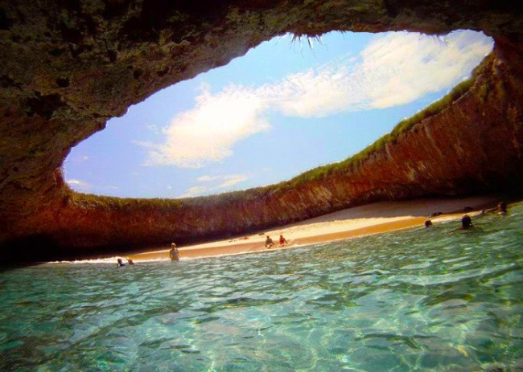

Особенностью острова Las Marietas, расположенного в живописной **бухте Бандерас**, что рядом с Пуэрто-Вальярта (Мексика), является не только его удивительное происхождение, которое произошло несколько миллионов лет тому назад при извержении подводного вулкана, и не только его скрытый пляж, расположенный прямо посередине острова, а его удивительная **фауна**.

Этот [**остров**](https://set-travel.com/usa/item/1362-rano-kau-vulkan-na-ostrove-paskhi) хоть и был знаком многим мореплавателям, и естественно был нанесен на все морские карты, но настоящей Меккой для дайверов и простых туристов он стал после 1970 года. Когда во время одной из своих экспедиций, известный исследователь океана **Жан Ив Кусто** решил остановиться на Las Marietas и более подробно изучить как уникальное явление природы.

Ведь первое, что обратил внимание французский исследователь, были многочисленные колонии довольно редких морских ласточек Sterna anaethetus и Anous stolidus, которые, раз в год, пересекая океан, прилетают на **остров Las Marietas** для того, чтобы вывести своих птенцов. А далее начались иные уникальные открытия этого острова.

И если бы не усилия Кусто, то для значительной части исследователей огромная колония уникальных [**пингвинов**](https://set-travel.com/africa/item/1368-afrikanskie-pingviny-est-i-takie) sula Leucogaste так бы и остались загадкой века, которую возможно разгадали бы иные исследователи этого уголка природы, но выжили бы к этому времени тридцать шесть тысяч этих животных. Помимо этого многих путешественников добравшихся до острова Las Marietas так же поражает обилие разнообразных видов рыб и пестрота коралловых рифов.

И вполне закономерно, что правительство Мексики услышало голос ученого. И, начиная с 1975 года, **остров Мариета** был признан Национальным парком охраняемым государством и имеющим статус ограниченного посещения. Так, что побывать на острове, и лично оценить всю красоту и уникальность **бухты Бандерас** довольно проблематично. Но дай бог вам повезет.